имени 12

Можно ли отредактировать комментарий в направлении через сетку расписания?
Да, можно.
Для этого откройте всплывающее окно параметров направления
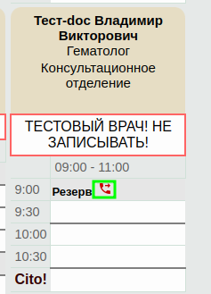
Figure 1 Расположение кнопки вызова окна параметров направления
В появившемся окне нажмите на кнопку “Редактировать комментарий”
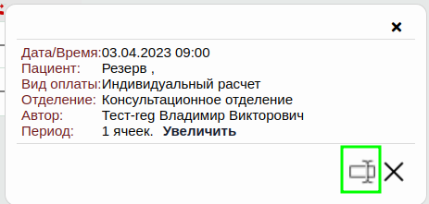
Figure 2 Кнопка редактирования комментария
В верхней части страницы появится запрос на корректировку текста комментария
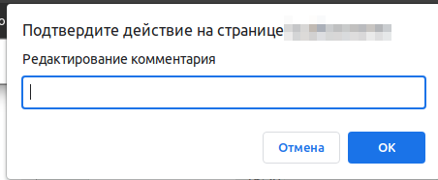
Figure 3 Окно редактирования комментария
Если в направлении уже указан комментарий, то в окне редактирования комментария будет текст комментария из направления
Если в окне нажать “Отмена” - корректировка комментария будет отменена
Введите новый текст или отредактируйте старый и нажмите кнопку “ОК”
После нажатия система повторно спросит об внесении изменений
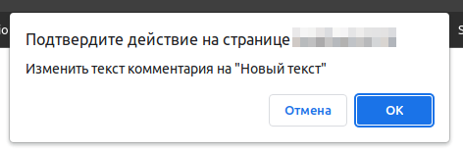
Figure 4 Уведомление о внесении изменений
Если в окне нажать “Отмена” - корректировка комментария будет отменена
Нажмите “ОК”
Окно расписания будет перезагружено и комментарий будет измене
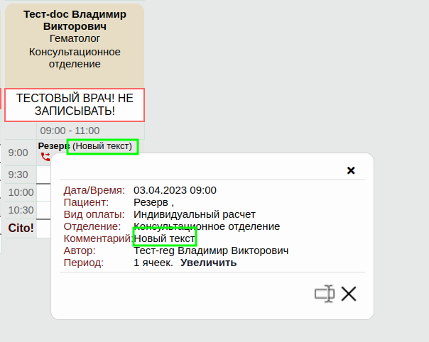
Figure 5 Комментарий изменен
OSOBSTAT-293 - метка Резерв в сетке, +комментарий завершено

